今日动态
2023.6.21 星期三 晴
- 来园情况
- 出勤：小四班今日出勤人数25人，2人请假。
宗韫玉，丁曼婷，张奕涵，王诺婉，冯欣，谭沁，徐佳伊，章昕媛，王若鑫，王秋瑶，徐筱晞，李慕妍，郑书韵，胡奕可，蒋翊晗，李璟睿，王知霖，徐梓赫，谌睿，许诺言，周艺天，张悦威，阴少帅，王楷博，徐诺能主动跟老师打招呼，做好来园三件事。

- 集体活动
健康《冷饮要少吃》
教材分析：这是一节有关饮食的健康活动。夏天到了，天气也越来越热，各种各样的冷饮成为了人们首选的消暑佳品。但是，虽说冷饮可以用来解暑，但是多吃了对人的身体也无益，尤其是冷饮对孩子娇嫩的胃肠有很大的刺激作用。本次活动通过理解故事，引导孩子们知道夏天吃冷饮要适量，不要贪嘴。 随着天气气温上升，幼儿开始喜欢吃冷饮。常有幼儿因吃了冷饮而出现闹肚子的现象，为此特开展本次活动来让幼儿了解冷饮不能多吃，多吃了会怎么样？从而让幼儿明白吃冷饮要适量的道理。
宗韫玉，丁曼婷，张奕涵，王诺婉，冯欣，谭沁，徐佳伊，章昕媛，王若鑫，王秋瑶，徐筱晞，李慕妍，郑书韵，胡奕可，蒋翊晗，李璟睿，王知霖，徐梓赫，谌睿，许诺言，周艺天，张悦威，阴少帅，王楷博，徐诺了解冷饮吃多了对人的身体无益，明白冷饮要少吃的道理。

三、区域活动
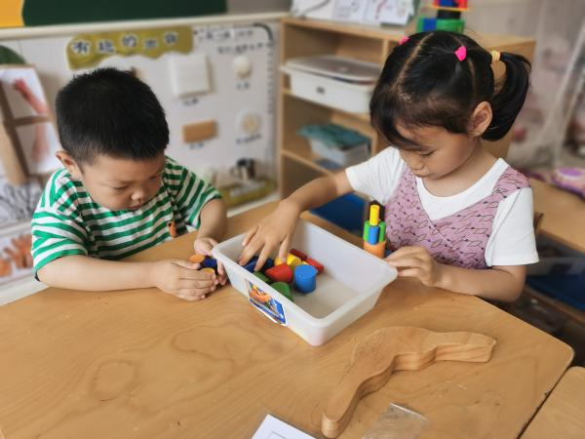 | 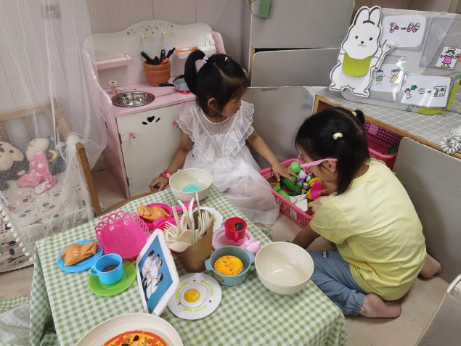
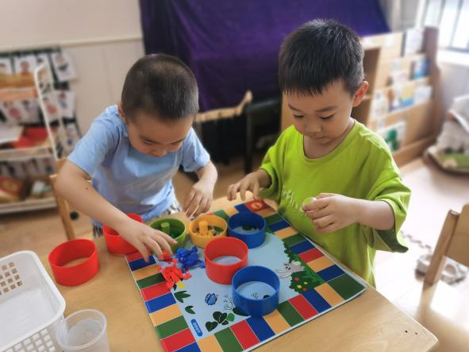 | 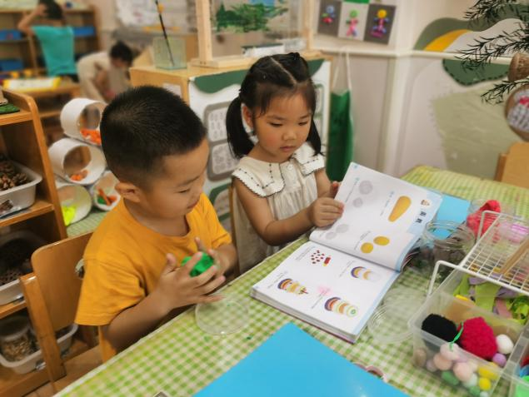
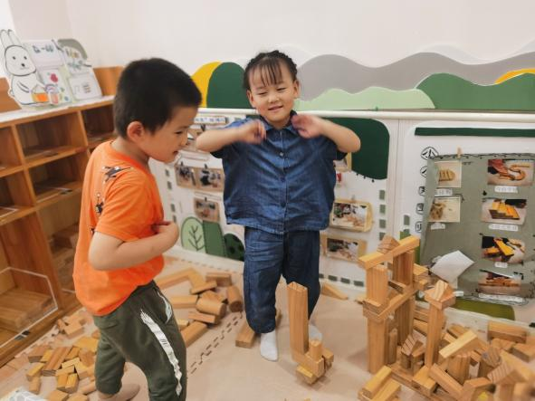 | 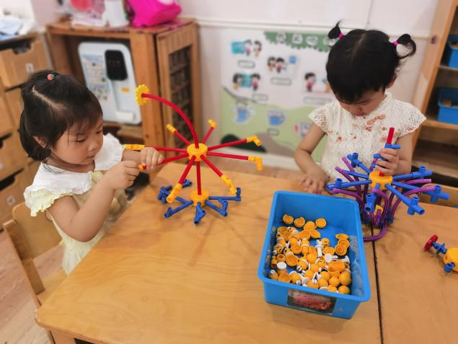

四、生活活动
午餐情况：
主食：排骨焖饭
汤：冬瓜排骨肉圆汤
宗韫玉，丁曼婷，张奕涵，王诺婉，冯欣，谭沁，徐佳伊，章昕媛，王若鑫，王秋瑶，徐筱晞，李慕妍，郑书韵，蒋翊晗，杨易，李璟睿，王知霖，徐梓赫，许诺言，周艺天，张悦威，阴少帅，徐诺遵守用餐规则，耐心等待取餐，吃完饭能主动洗手漱口，擦嘴巴。

午睡情况：
宗韫玉，丁曼婷，张奕涵，王诺婉，冯欣，谭沁，徐佳伊，章昕媛，王若鑫，王秋瑶，徐筱晞，李慕妍，郑书韵，蒋翊晗，杨易，李璟睿，王知霖，徐梓赫，许诺言，周艺天，张悦威，阴少帅，徐诺睡着了。

